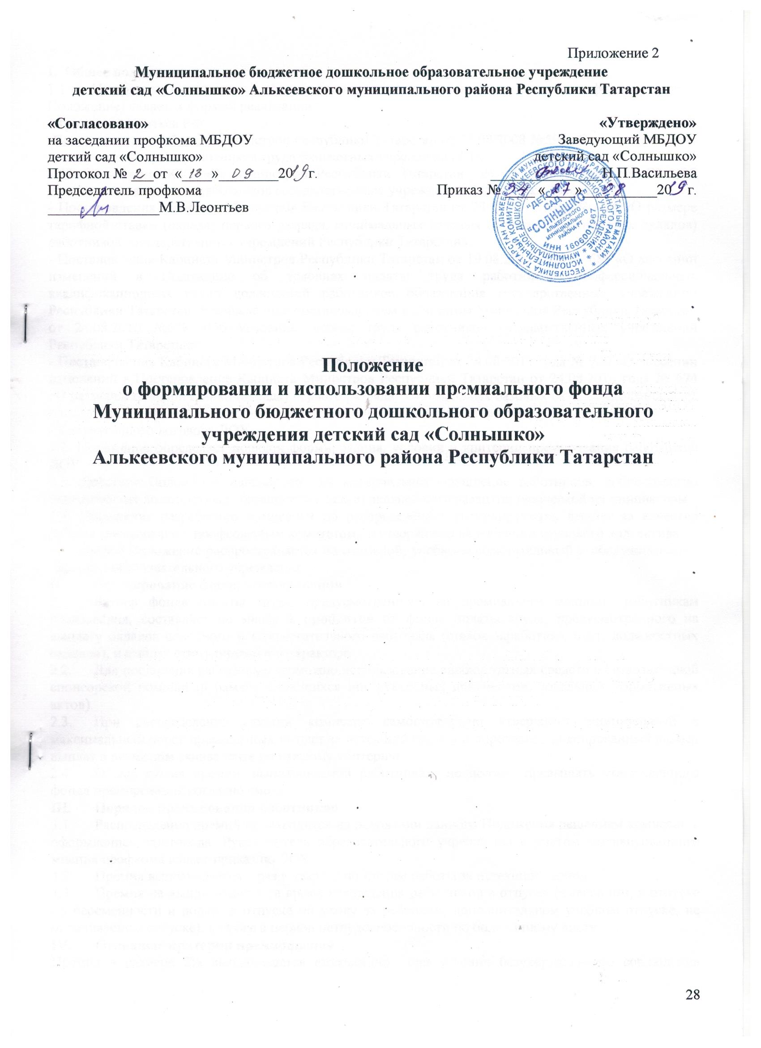

I. Общее положение.
  - Настоящее Положение о формировании и использовании премиального фонда (далее – Положение) является формой реализации:
- Трудового Кодекса РФ;
-Постановления Кабинета Министров Республики Татарстан от 18.08.2008 №592 «О введении новых систем оплаты труда работников труда бюджетных учреждений РТ»;
- Постановления Кабинета Министров Республики Татарстан от 24.08.2010 года № 678 «Об условиях оплаты труда работников государственных учреждений Республики Татарстан»;
- Постановления Кабинета Министров Республики Татарстан от 24.08.2010 года № 674 «О размере тарифной ставки (оклада) первого разряда, минимальных базовых окладов (должностных окладов) работников государственных учреждений Республики Татарстан»;
- Постановления Кабинета Министров Республики Татарстан от 19.08.2011 года № 688 «О внесении изменений в Положение об условиях оплаты труда работников профессиональных квалификационных групп должностей работников образования государственных учреждений Республики Татарстан, утвержденное постановлением Кабинетом Министров Республики Татарстан от 24.08.2010 №678 «Об условиях оплаты труда работников государственных учреждений Республики Татарстан»;
- Постановления Кабинета Министров Республики Татарстан от 24.08.2011 года № 700 «О внесении изменений в Постановление Кабинета Министров Республики Татарстан от 24.08.2010 года № 674 «О размере тарифной ставки (оклада) первого разряда, минимальных базовых окладов (должностных окладов) работников государственных учреждений Республики Татарстан»;
- Коллективного договора ДОУ;
1.2. Положение определяет порядок формирования, условия и критерии премирования работников ДОУ.
1.3. Действие Положения направлено на материальное поощрение работников, добросовестно исполняющих должностные обязанности с целью дальнейшего развития творческой их инициативы.
1.4. Положение разработано комиссией по распределению стимулирующих выплат за качество работы, согласовано с профсоюзным комитетом, и утверждено на собрании трудового коллектива.
1.5. Данное Положение распространяется на основной, учебно-вспомогательный и обслуживающий персонал образовательного учреждения.
- Формирование фонда премирования
  - Размер фонда оплаты труда, предусмотренного на премиальные выплаты работникам образования, составляет не менее 2 процентов от фонда оплаты труда, предусмотренного на выплату окладов основного и вспомогательного персонала (ставок заработных плат, должностных окладов), и выплат стимулирующего характера.
  - Для поощрения работников возможно использование внебюджетных средств и безвозмездной спонсорской помощи (в рамках имеющихся инструктивных документов, локальных нормативных актов).
  - При распределении премии комиссия самостоятельно утверждает минимальный и максимальный порог премиальных выплат за истекший период и определяет фиксированный размер выплат в денежном эквиваленте по каждому критерию.
  - Общая сумма премии, выплачиваемой работникам, не должна превышать утвержденного фонда премирования согласно смете.
- Порядок премирования работников
  - Распределение премий производится на основании данного Положения решением комиссии с оформлением протокола. Руководитель образовательного учреждения с учетом мотивированного мнения профкома издает приказ по ДОУ.
  - Премия выплачивается 1 раз в квартал по итогам работы за истекший период.
  - Премия не выплачивается за время нахождения работников в отпуске (ежегодном, в отпуске по беременности и родам, в отпуске по уходу за ребенком, дополнительном учебном отпуске, не оплачиваемом отпуске), а также в период нетрудоспособности по больничному листу.
- Основные критерии премирования
Премия в размере 2% выплачивается ежемесячно при условии безукоризненного соблюдения инструкции по охране труда и здоровья детей, санитарно-гигиенических требований, должностных обязанностей, трудовой дисциплины, за отсутствие задолженностей по родительской плате.

- О порядке депремирования
5.1 Работник может быть депремирован в следующих случаях:
1. За прогул – 100%
2. За ЧП по вине работника – 100%
3. Замечания со стороны контролирующих органов – до 20%
4. Жалобы родителей - до 20%
5. Нарушение режима дня ДОУ - до 20%
6. Нарушение Устава МБДОУ, правил внутреннего трудового распорядка МБДОУ, должностных обязанностей и инструкций – до 50%
7. Несчастный случай с ребенком – до 100%
2. Письменных обоснованных жалоб со стороны родителей, членов коллектива.
3. Невыполнение постановлении, распоряжении, приказов администрации и учредителей МБДОУ, направленных на развитие системы образования района, города и республики.
4. Невыполнение Представлений прокуратуры, Управления Роспотребнадзора РТ, Департамента надзора и контроля в сфере образования МО и Н РТ, Управления государственного пожарного надзора.
5. В случае применения дисциплинарного взыскания.
- Заключение
  - Общая сумма премии, выплачиваемой работникам, не должна превышать утвержденного фонда премирования согласно смете.
  - Ответственность за правильное применение Положения несет руководитель ДОУ.
  - Дополнения и изменения в данное Положение вносятся по предложению профкома или администрации ДОУ и рассматриваются на общем собрании трудового коллектива. Настоящее Положение действует до принятия нового с даты введения его в действие заведующего ДОУ.
  - Положение может быть пролонгировано, один раз, не более чем на один год.

